APÓS CONSULTAREM O CLIENTE, E CLICAR EM ‘’VER’’ CONFORME IMAGEM ABAIXO:
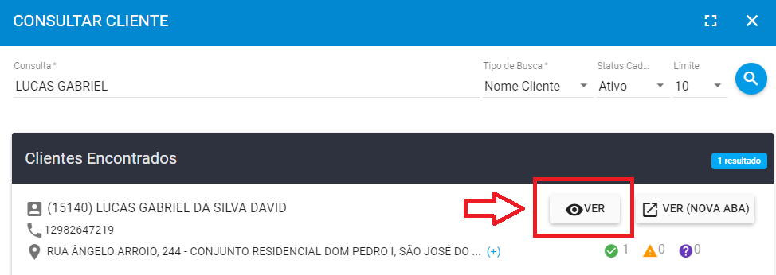

APÓS CLICAREM EM VER, APARECERA AS SEGUINTES OPÇÕES:
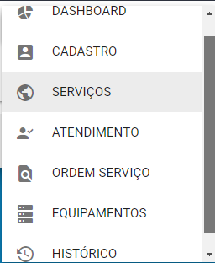

SEGUE ABAIXO, O QUE É POSSIVEL VERIFICAR EM CADA OPÇÃO:
DASHBOARD - Conseguimos identificar nessa opção:

- Login PPPoE
- Tempo conectado
- Consumo total no tempo em que está conectado
- Historico das conexões
- Mac da Gpon (CPE), e do Roteador

CADASTRO – Conseguimos identificar nessa opção:

- Nome completo
- CPF
- Telefones
- Endereço

SERVIÇOS - Conseguimos identificar nessa opção:
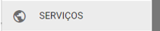
- Plano
- Valor Mensalidade
- PPPoE e senha
- Endereço
- Tempo Conectado

ATENDIMENTO - Conseguimos identificar nessa opção:

- Todo o histórico dos chamados do cliente, seja qual motivo for, todos os chamados
- Verificar e registrar o atendimento
- Verificar e abrir suporte (OS)
- Verificar e abrir Retorno

ORDEM SERVIÇO - Conseguimos identificar nessa opção:

- OS do cliente, caso tenha

EQUIPAMENTOS - Conseguimos identificar nessa opção:

- Produto (equipamento)
- Numero de serie
- Mac
- Status do equipamento (cortesia, comodato, e até quando)
HISTORICO - Conseguimos identificar nessa opção:


- Historico cadastral, qualquer informação datastral alterado

